REQUERIMIENTOS SISTEMA SEGUIMIENTO SILABOS

1. Crear una opción para el usuario administrador de buscar carga académica por docente y que permita las opciones de insertar, modificar y eliminar.
2. Crear una opción para el usuario administrador que permita hacer cambios en la planificación de las temáticas por semana.

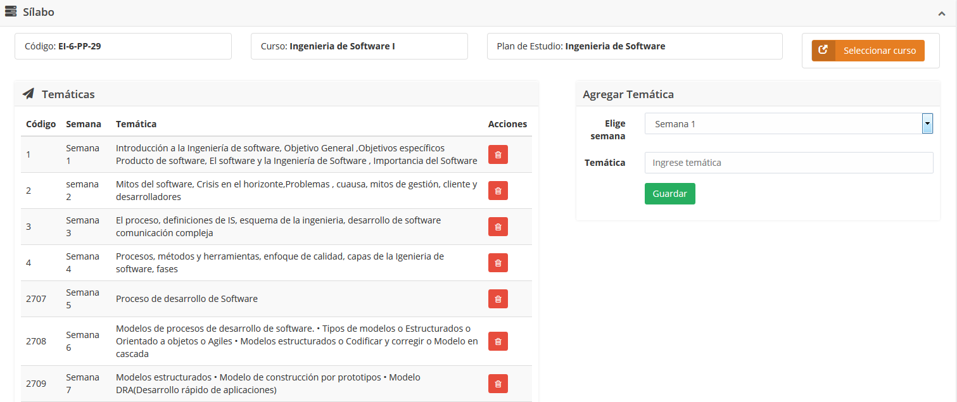

1. Crear una opción para el usuario administrador que permita la movilidad de alumnos es decir que pueda cambiar a un alumno de carrera, modalidad, sección y paralelo bajo un mismo curso.
2. Crear una opción para el usuario docente que permita subir su propia fotografía.
3. Modificar el módulo de seguridad en general para que permita poner el id de usuario y contraseña más de 10 caracteres.
4. Crear la opción de cambio de contraseña para el usuario docente.
5. Verificar el funcionamiento del historial del docente de registro de asistencia y seguimiento, porque hay profesores que si registran la asistencia y realizan el seguimiento pero en el historial aparece que no.

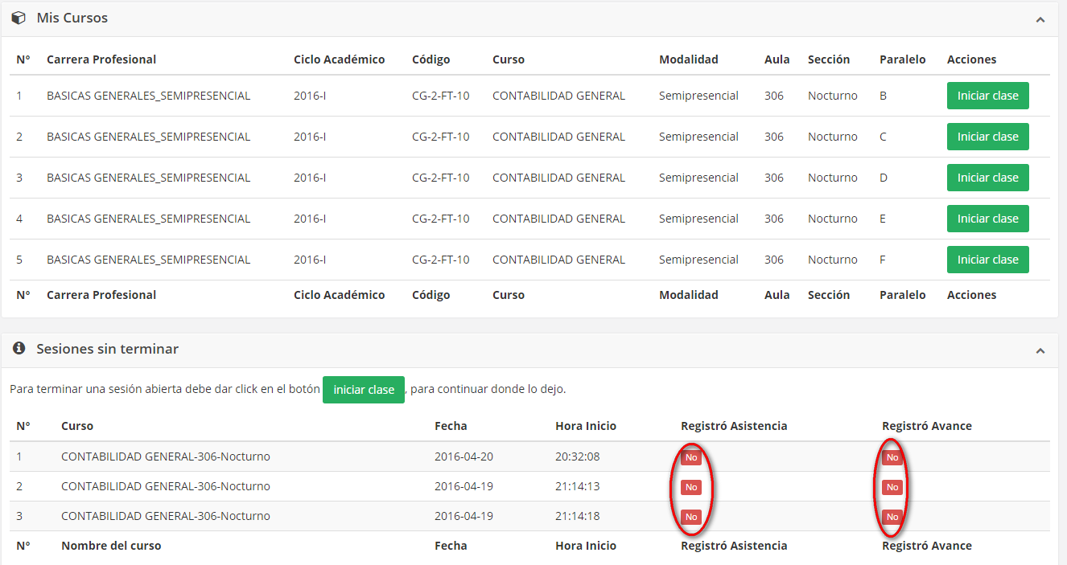

1. Ver la forma de que acepte los caracteres ñ, Ñ, á, é, í, ó, ú al momento de migrar las personas ya que nombres y apellidos que contienen estos caracteres quedan incompletos.

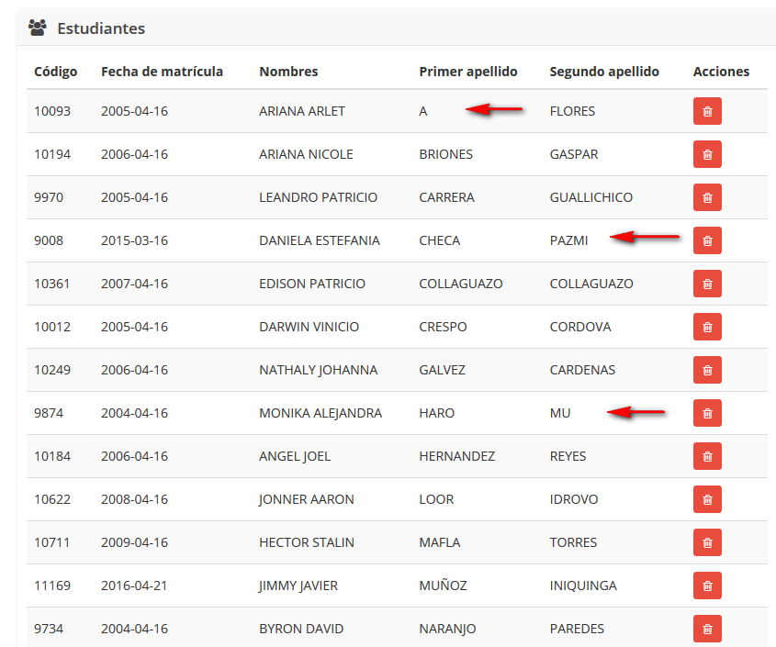

Los nombres completos de los estudiantes señalados es:

AÑAZCO FLORES ARIANA ARLET

CHECA PAZMIÑO DANIELA ESTEFANIA

HARO MUÑOZ MONIKA ALEJANDRA